**2018学年白云区第一学期期末教学质量检测**   
九年级物理

本试卷分第一部分(选择题)和第二部分（非选择题）

本试卷分第一部分(选择题)和第二部分（非选择题）．总分100分．考试时间80 分钟．

**注意事项:**   
1．答题前，考生务必在答题卡上用黑色字迹的钢笔或签字笔填写自己的考生号、姓名；

填写考场试室号、座位号；再用2B铅笔把对应该两号码的标号涂黑．   
2．选择题每小题选出答案后，用2B铅笔把答题卡上对应题目的答案标号涂黑；如需改

动，用橡皮擦干净后，再选涂其他答案；不能答在试卷上．   
3．非选择题答案必须写在答题卡各题目指定区域内的相应位置上；如需改动，先划掉

原来的答案，然后再写上新的答案，改动的答案也不能超出指定的区域；非选择题   
必须用黑色字迹钢笔或签字笔作答.不准使用涂改液．不按以上要求作答的答案无效．

4．考生必须保持答题卡的整洁．   
5．全卷共四大题，请考生检查题数．

第一部分 选择题（共36分）

一、选择题（请选出一个正确或最优答案；每小题3分，共36分）

1.一位小朋友正帮助妈妈推石磨来磨米浆,他和妈妈分别在图1位置单人都能推动石磨。小朋友站在离石磨较远端推磨相比妈妈能够（ ）

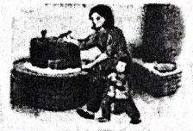图1

A.省距离 B.省力 C.省功 D.省力和省功

2.如图2所示,用带电棒接触原来不带电的验电器的金属球,发现验电器的金属箔张开,下判断正确的是（ ）

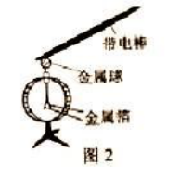

A.带电棒一定带负电 B.带电棒一定带正电

C.两片金属箔一定带同种电荷 D.两片金属箔一定带异种电荷

3.共享单车在车筐底部覆盖着太阳能发电板(如图3)，通过阳光给里面的蓄电池充电,从而为GPS和通信模块供电。此时在太阳能发电板和蓄电池的电路中,发电板相当于( )

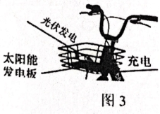

A.电源 B.用电器 C.导线 D.开关

4.如图4所示电路,电源电压恒定,开关闭合后两灯均发光,电压表V1的示数为6V,电流表A1

的示数为0.2A,以下说法正确的是( )

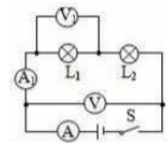图4

A.电压表V的示数可能为6V B.电压表V的示数一定等于12V

C.电流表A的示数可能为0.4A D.电流表A的示数一定等于0.2A

5.如图5甲所示是在家庭电路中使用的定时插座。可以按照我们设定的时间给用电器供电和断电,可供两种插头的移动电器正常使用。相应参数见图乙。下列说法正确的是（ ）

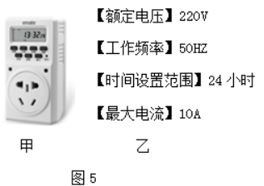

A.面板上的两个插座是串联关系

B.不能将功率为2000W的用电器单独接入插座使用

C.插座内只有火线和零线两根导线

D.正常情况下,面板有2个插孔会使检测的测电笔氖管发光

6.电阻R1和R2并联，当通过R1的电流为I1时，则通过干路的电流为（ ）

A.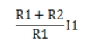 B.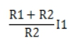 C.C:\Users\A\AppData\Local\Temp\ksohtml\wps96B8.tmp.jpg D.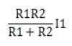

7.电脑正常工作时，中央处理器（即CPU）不断发热必须用风扇降温，为保证CPU不被烧坏，CPU工作之前，带动风扇的电动机要先启动，CPU断电后，电动机仍能工作很长一段时间来散热，下列四个电路图符合要求的是（ ）

A. 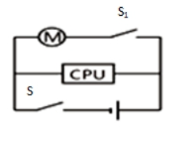B. 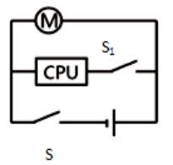C. 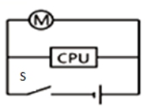D. 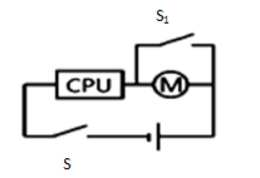

8.如图7所示，在研究“电流与电阻的关系”实验中，下列说法中正确的是（ ）

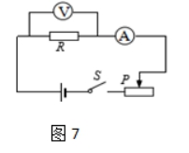

①闭合开关前，移动滑片P到最右端是为了起到保护电路的作用   
②闭合电键后，移动滑片P的作用是控制电阻两端的电压保持不变   
③闭合电键后，移动滑片P的作用是控制通过电阻的电流保持不变   
④闭合电键后，移动滑片P的目的是改变电阻两端的电压

A.①② B.②③ C.①④ D.③④

9.图8所示中，电源电压不变，当变阻器滑片P向右移动时，电表示数变大的是（ ）

A. 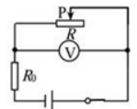 B. 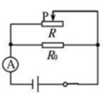 C. 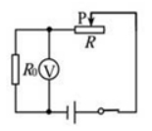 D. 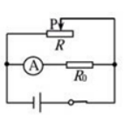

10.只将两个定值电阻接在同一电源上，如果两个电阻两端的电压相等，则下列判断正确的是（ ）

A.这两个电阻的阻值一定相等

B.通过这两个电阻的电流一定相等

C.若两个电阻并联，相同时间电流通过它们做功一定相等

D.若两个电阻串联，相同时间电流通过它们做功一定相等

11.图9为电流表的内部结构图。多匝金属圈悬置在磁体的两极间，线圈与一根指针相连。当线圈中有电流通过时，它受力转动带动指针偏转，便可显示出电流的大小。下列与此工作原理相同的电器设备是（ ）

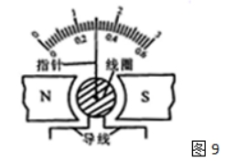

A.LED显示器 B.指南针 C.电动机 D.发电机

12.如图10所示，金属棒ab向右运动时，灵敏电流表的指针会向右摆动。如图11所示四种情况产生的电流方向与图10相同的是（ ）

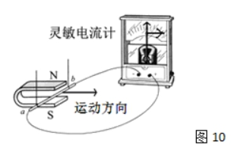

A. 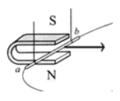 B. 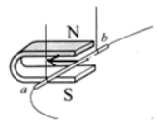C. 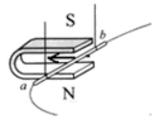D. 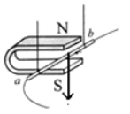

**第二部分 非选择题 （共64分）**

**注意事项：必须用黑色字迹的钢笔或签字笔把答案直接写在答题卡各题目指定区域内的相应位置 上. 在本试卷上作答无效.**

二、填空 作图题（共24分）

13. （1）如图12所示的仪表是配电房常见的，它是测量 的仪表，它的分度值是 。

（2）将A、B两个金属片插入拧橡制成的“水果电池”，用电压表测量水果电池的电压，如图13所示，则该电池的正极是 （选填“A”或“B”）；如果想获得2.4V的电压，则需要把 节这样相同的“水果电池”串联起来。

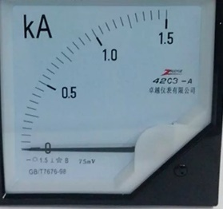 图12 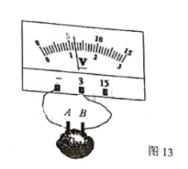

14．如图14为某同学自制的一个电路故障检测仪的电路图，若1和2之间接一电阻，则电流表有示数，电压表 （选填“有”或“无”，下同）示数：若1和2之间接一导线，购电流表有示数，电压表 ；若1和2之间为断路，则电流表无示数，电压表 示数。

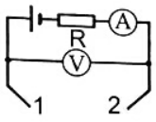 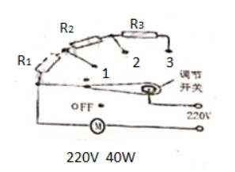

图14 图15

15．如15所示为一旋调节档位的电扇电路图结构示意图，由图可知这台电风可调 个不同大小的风速。把旋钮开关调到“OFF”的意思是 （选“短路”、“断路”或“通路）：结合电学知识用断：从1旋到3表明了风的转速 判断的依据是 （2分）

16.金属导体，如铁、铜等，当温度升高时，导体中自由电子运动的阻力会增大，电阻就会不断变大，半导体，如硅、锗等元素，它们原子核的最外层有4个电子，既不容易挣脱束缚，也没有被原子核紧紧束缚，所以半导体的导电性介于导体和绝缘体之间。但温度升高，半导体原子最外层的电子获得能量，挣脱原子核的束缚成为自由电子，所以电阻减小。还有一些物体，如锰铜合金和镍络合金，其电阻随温度变化极小。

请你根据上述信息回答下列问题:

(1)一般情况下，随养温度的降低，金属导体的电阻_____________________。

(2)比较在10℃和30℃时的温度，在温度是________时导体的导电能力会较弱。

(3)常温下绝缘体不容易导电的原因是:其最外层电子_____________________。

(4)根据上述信息可以判断，适宜制作定值电肌的材料是___ (选填“A”、 “B”或“C”)。

A.铁、铜 B.硅、锗 C.镍络合金

17.如图16甲所示为市民在公园锻炼上肢力量的画面.该器材相当于一根杠杆(杠杆自重不计)，乙图为其简化图，锻炼时手在B点用力向上举手柄将A点的配重抬高，达到锻炼上肢的目的。请在乙图中面出动力臂L1、阻力F2.

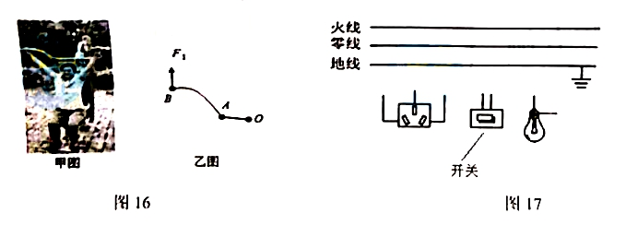

18．如图17所示，插座和开关是组成家庭电路的常用器件，请你用笔画线代替导线将插座、开关、灯泡正确连入电路中，要求开关控制灯泡。

19.小华做测量灯泡电功率的实验，电流表和电压表选0.6A档和3V档，按图18的电路图将图19的实物用笔画线连接（导线不能交叉）。

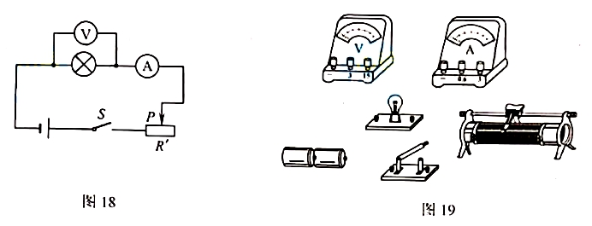

三、解析题

20．如图20所示（滑轮组的绕绳未画出），人以500N的力向下拉动绕在滑轮组的绳子一端10秒，使绳端向下移动了1.5m，重物匀速上升了0.5m。已知该滑轮组的机械效率为60％。（g＝10N/kg）

（1）按题意画出滑轮组的绕绳。

（2）人所做功的功率多大？

（3）被吊起的重物质量多大？

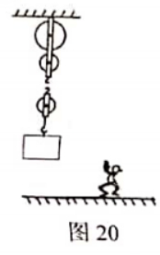

21.下表为一台电烤箱的铭牌，其内部简化电路如图21所示，R1和R2均为电热丝.

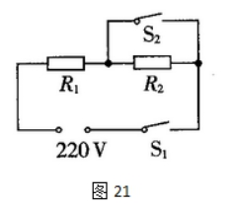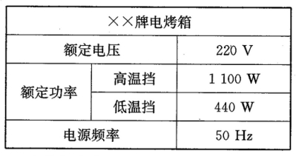

求:（1）总开关S1闭合，电烤箱在高温挡时S2___________，在低温挡S2_________，（选填“闭合”或“断开”）  
（2）在高温挡正常工作30min所消耗电能；  
（3）电路中的R1阻值；  
（4）电烤箱在低温挡正常工作时,电路中的电流

**四、实验、探究（第22题5分、23题6分、24题7分；共18分）**

1. 在“研究杠杆平衡条件”的实验中，杠杆刻度均匀，每个钩码的质量都相等。

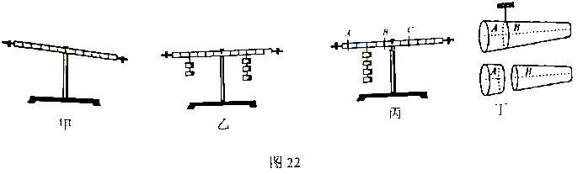

（1）实验开始时，杠杆如图甲所示处于止状态。为使杠杆在水平位置平衡，应将右端的平衡嫘母向 移动（选填“左”或“右”）。

（2）调节杠杆水平平衡后，在杠杆上挂了如图乙所示2组钩码。放手后，杠杆在水平位置是否平衡： （选填“平衡”或“不平”）。

（3）实验过程中使杠杆水平平衡的目的是： 。

（4）用弹簧测力计和钩码配合使用，也可以研究杠杆平窗条件。如图丙所示，若每个码的质量是50g，则可用量程为0～5N的弹簧测力计在 处（选填“A”、“B”或“C”）

竖直向上拉杠杆，使其在水平位置平衡，获取实验数据

（5）用绳子拴住一根粗细不同的木头某处，静止后木头水平平衡，如图丁所示，现将木头从拴绳处沿竖直方向切成A、B两段，可判断GA G选填“＞”、“＝”、“＜”）

23.在“伏安法测定值电阻”实验中，小明所用电源电压恒定不变，但电源电压未知，电压表和电流表的量程合适，按图23甲的电路图将图乙的实物连接，但发现接线错误。

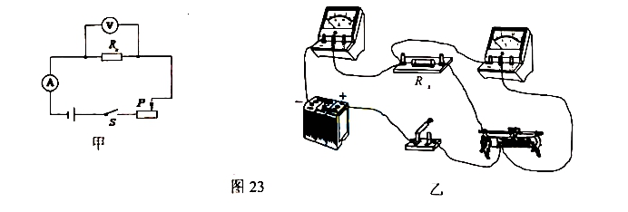

1. 请你在图乙中接销的那根线上打“x“并另画一根导线，使电路连接正确。
2. 小明测得一次结果后，准备整理实验器材结束实验，你认为他的实验真的结束了吗?你会给他提什么建议呢？

①写出你的建议：调节滑片， 。

②你提出这个建议的目的是 。

1. 若他测量的是小灯泡的电阻，你还会基于问同样的目的提出这样的建议吗? (选填会”或“不会”)，原因是 。

24.由欧姆定律可知：“当通过导体的电流一定时，导体的电阻越大，导体两端的电压越大”。请你设计一个实验来证明结论是正确的，实验器材任选。要求：

（1）在方框内画出实验电路图

（2）写出实验步骤

（3）设计一个实验数据记录表格